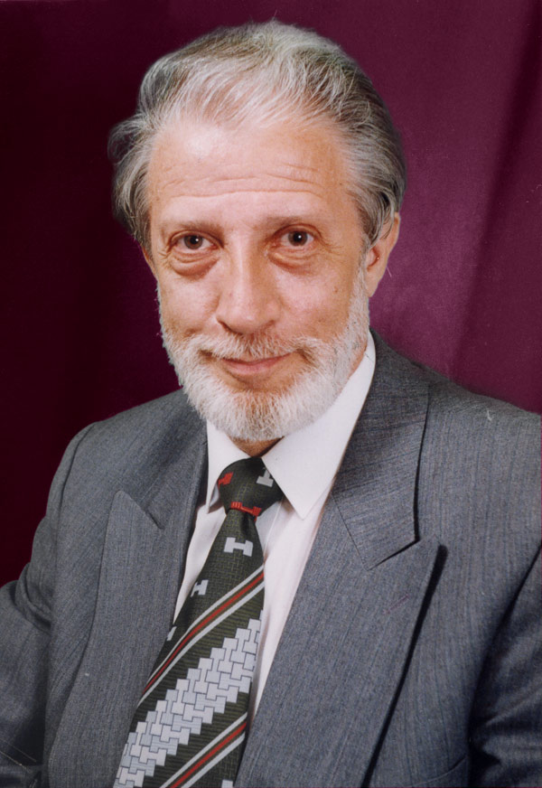
ПАМЯТІ
заслуженого артиста України
ШАРЛЯ ФОЄРБЕРГА
(до 70-річчя з дня народження)

Шарль Фоєрберг виріс у небагатій сім’ї. Батько загинув на фронті. Брат хворів. Мама, яка жертовно ставилася до синів, робила все можливе, аби поставити їх на ноги. Про те, щоб закінчити десятирічку і піти вчитися далі, не могло бути й мови. Треба було набувати професії, працювати і допомагати матері. А вона вважала, що «гра у ляльки» у Шарля – це хобі, синові треба подумати про серйозне заняття. Серйозним виявилося трикотажне профтехучилище, куди Шарль і вступив. Але паралельно з навчанням він продовжував ходити у свій улюблений театр, грав улюблені ролі.
На той час театр за складом учасників перестав бути дитячим. Багато хто з його акторів вже одержав паспорт.
Друг Шарля Сергій Єфремов, нині народний артист України, бачився із Шарлем Фоєрбергом регулярно, дивився майже всі його прем’єри і якось сказав: «Коли закінчу інститут і працюватиму в театрі, обов’язково запрошу тебе на роботу актором».
Єфремов дотримав слова. Виїхавши у 1962 році, після закінчення інститут в Донецьк режисером, він терпляче дочекався поки Шарль в 1963 році отримає диплом трикотажника, і одразу покликав його до себе.
Першими словами Шарля на вокзалі були:
- Мама просила передати: «Скажи Єфремову, що він переміг!»
Вона мріяла про серйозну професію для Шарля… Перемогу здобула одержимість сина; мати повірила у його справжнє покликання. Регіна Сумирівна була присутня на всіх прем’єрах у клубі кооперації і не змогла протистояти цим веселим істотам – лялькам…
Так склалося, що пізніше вона не бачила сина в жодній виставі професійного театру. Хіба тільки по телевізору. Коли донецьке телебачення транслювало на всю Україну виставу «Блакитне цуценя» - це було для Регіни Сумирівни святом… Наступного дня Шарль отримав захоплену телеграму від матусі і дев’яти її сусідів….
У Донецьку Фоєрберг одразу включився в активну роботу. Через два дні після зарахування до трупи він вже підмінив актора, який захворів (у великій ролі Лікаря Айболитя). А потім були Чудовисько у «Червоненькій квіточці», Бармалей у виставі «Про що розповіли чарівники», Дроворуб і Жебрак у «Зоряному хлопчику» О. Уайльда, Моряк Джон в «Блакитному цуценяті», Жадібність у «Казці про жадібного Сергійка». Навіть простий перелік цих ролей для досвідченого лялькаря малює картину запаморочливої акторської кар’єри.
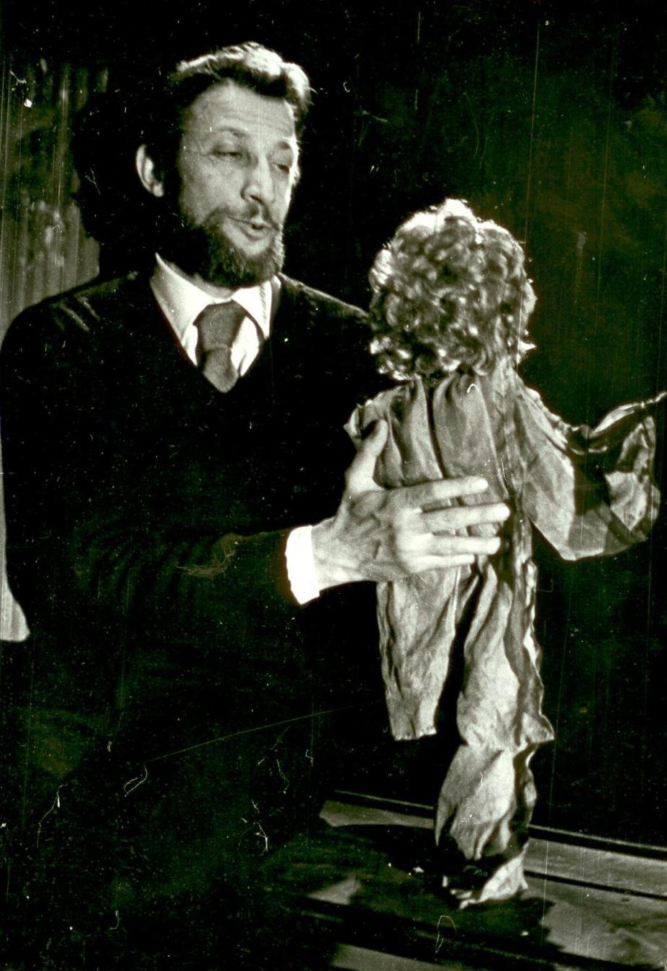
Нагороди на оглядах молоді, відгуки в пресі,загальне визнання - усе це дозволило вважати актора однією з найяскравіших індивідуальностей лялькового світу України.
Про дует Шарль Фоєрберг - Елеонора Смирнова можна написати окрему книгу. В донецькому репертуарі вони постійно грали разом. Жили в одному гуртожитку, допомагали одне одному в житті і в творчості, спільно брали високі планки акторської майстерності. Вони грали то героїв-антиподів, то родичів і, часом, широта їхніх акторських душ створювала атмосферу добра, яке зачіпало юних глядачів і загострювало в них почуття справедливості. Актори вміли розуміти одне одного з півслова. На репетиціях вони часом сперечалися до запаморочення, інколи наполягали, щоби режисер залишив їх сам на сам на пів години, аби самостійно розібратися у пристосування та завданнях. І в результаті - все ставало на місце…
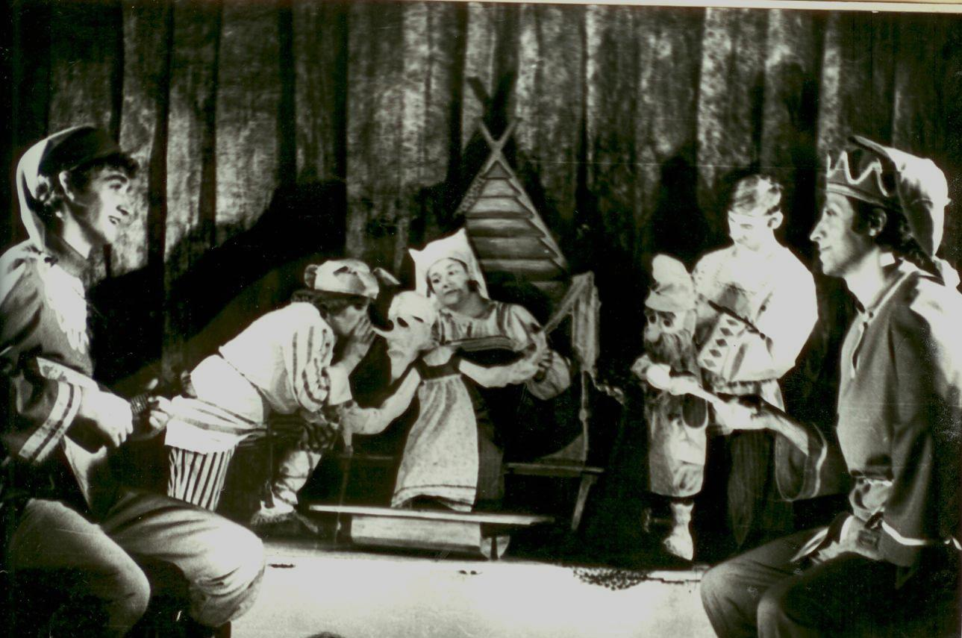
Після Донецька був Харківський театр ляльок. Дуже солідний колектив. Керований народним артистом України Віктором Афанасьєвим. Театр з багатим вечірнім репертуаром. Тут по новому розкрилися творчі можливості Фоєрберга. Саме у виставах для дорослих він успішно грав Зевса у «Чарівній Галатеї», Шерлока Холмса у виставі «Шерлок Холмс проти агента 007». І знову дует Фоєрберг - Смирнова посів гідне місце в репертуарі (Смирнова на той час також працювала в Харківському театрі ляльок).
В інституті мистецтв на кафедрі театру ляльок цей дует випустив цілий курс хороших лялькарів, гідних таланту своїх вчителів.
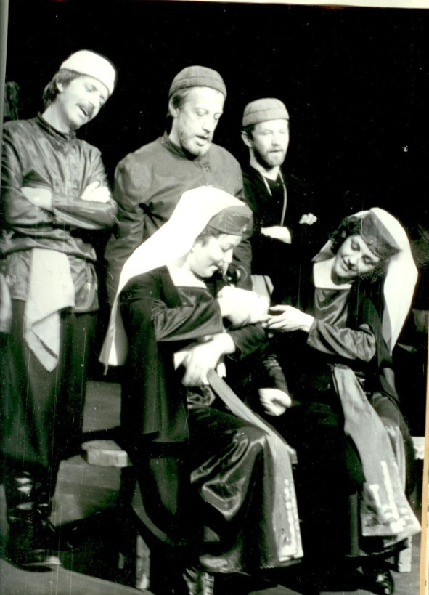
Шарль Фоєрберг мав звичку ще задовго до початку роботи над виставою з’являтися в майстернях, розглядати ляльок, якими йому доводилося грати. То раптом просив конструктора зробити для його майбутнього образу очі, що обертаються, або брови, які підводяться чи пришити до костюму якусь деталь. Класичним прикладом стала його Жучка Біла у виставі харків’ян «Невідомий з хвостом» За сюжетом її, дворнягу, беруть на роботу шукачем і вона починає «пильнувати»: праве вухо піднімає вгору, наче антену-локатор і, несподівано, опускає на лоба козирком, точнісінько як людина, що вдивляється в далечінь. Саме за вимогою Фоєрберга вухо Жучки Білої було зроблено таким.
А у виставі Київського театру ляльок «Півтори жмені» Шарль Фоєрберг у ролі Півня попросив зробити гребінь своєї ляльки на липучці, аби його можна було знімати та обмахуватися ним, наче віялом, а потім, задихаючись від власної величі, знов одягати, подібно наполеонівському трикутному капелюху.
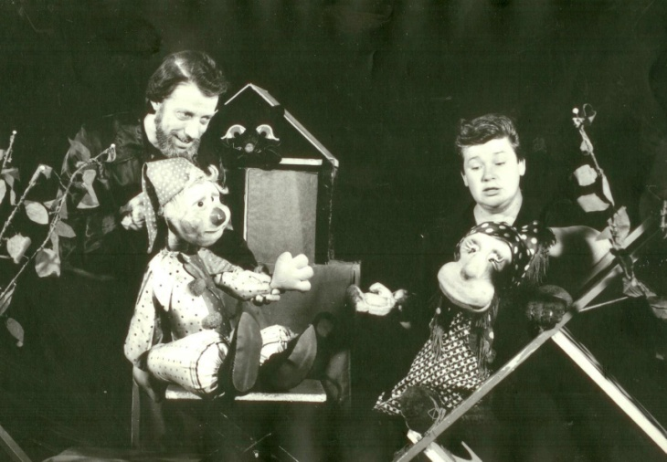
Побачити яскраву характерну деталь майбутнього образу і зуміти її втілити – це свідчення високого професіоналізму.
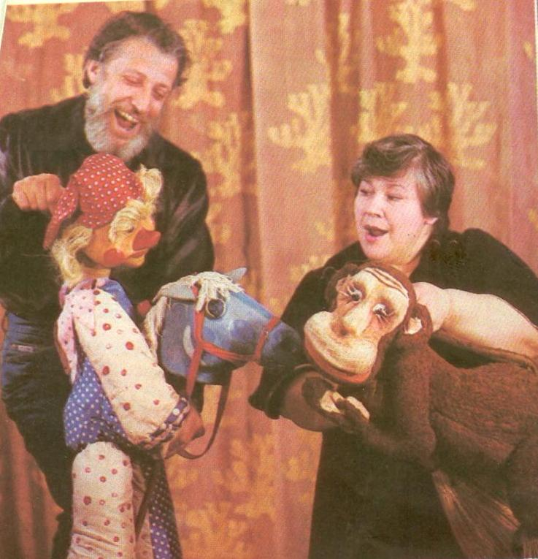
На початковій стадії роботи над образом Фоєрберг весь час імпровізував. Він постійно шукав органіку ролі, перевіряючи на щирість, а. відчувши фальш, негайно намагався її ліквідувати, часом навіть корегуючи авторський текст.
Вершиною акторської імпровізації стали вистави «Російська сіль» Ю. Сидорова та «Принцеса, що стрибає» Л. Дворського. Ці роботи були здійснені в Київському муніципальному академічному театрі ляльок , де актор пропрацював більше 30 років.
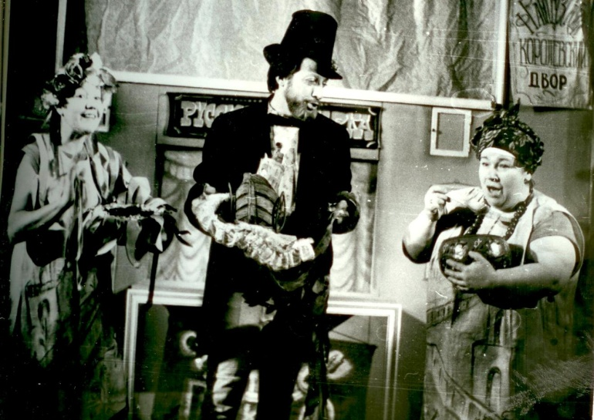
Вистава «Принцеса, що стрибає» стала тріумфом майстерності лялькаря. І знову у співдружності зі Елеонорою Смирновою. Постановка побувала на багатьох фестивалях – вітчизняних і закордонних, її високо оцінила критика.
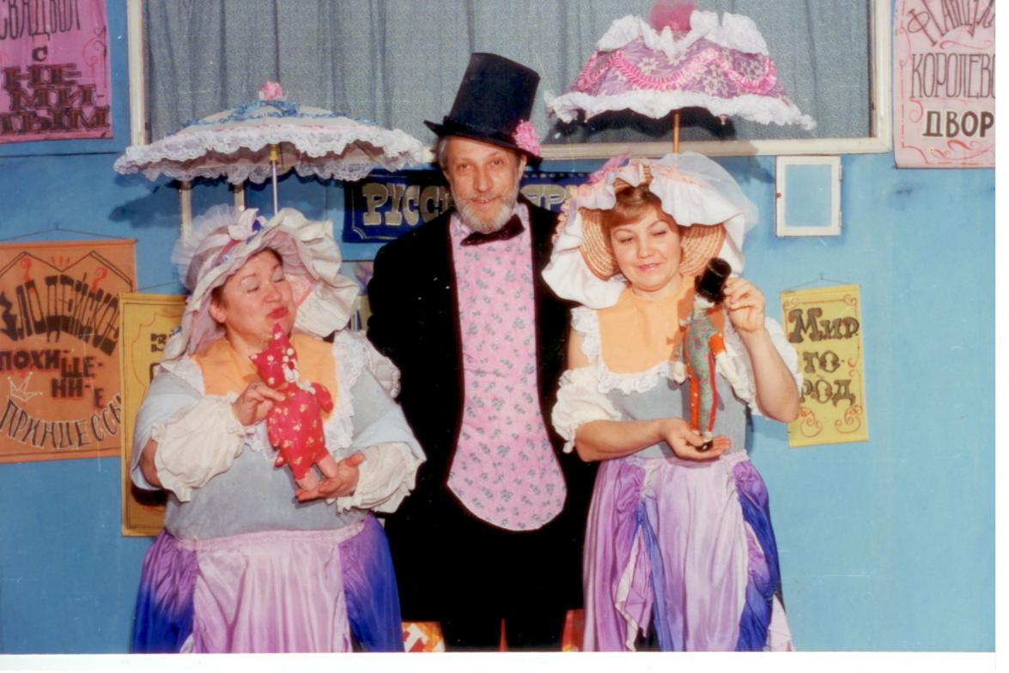
Шарль Фоєрберг чудово володів німецькою мовою, а тих країнах Європи, де побував Київський муніципальний академічний театр ляльок, його вважали поліглотом. Адже, його герої у Мексиці говорили іспанською, в Португалії – португальською, в Угорщині – угорською. До речі, саме в Угорщині, під час міжнародного фестивалю, в складі Харківського театру ляльок, у виставі «Чарівна калоша» актор так блискуче зіграв роль живого плану угорською мовою, що члени журі з Угорщини вирішили, що харків’яни запросили до участі у виставі угорського актора.
Йому легко вдавалося говорити зі сцени польською і словацькою, з варшавською і братиславською вимовою. Звичайно, такого результату лялькар досягав кропіткою роботою над текстом.
На зарубіжному фестивалі в Югославії колектив грав «Казку про рибака і рибку» мовою есперанто і Шарль Фоєрберг, єдиний з учасників фестивалю, отримав диплом «За кращу мову есперанто на сцені».
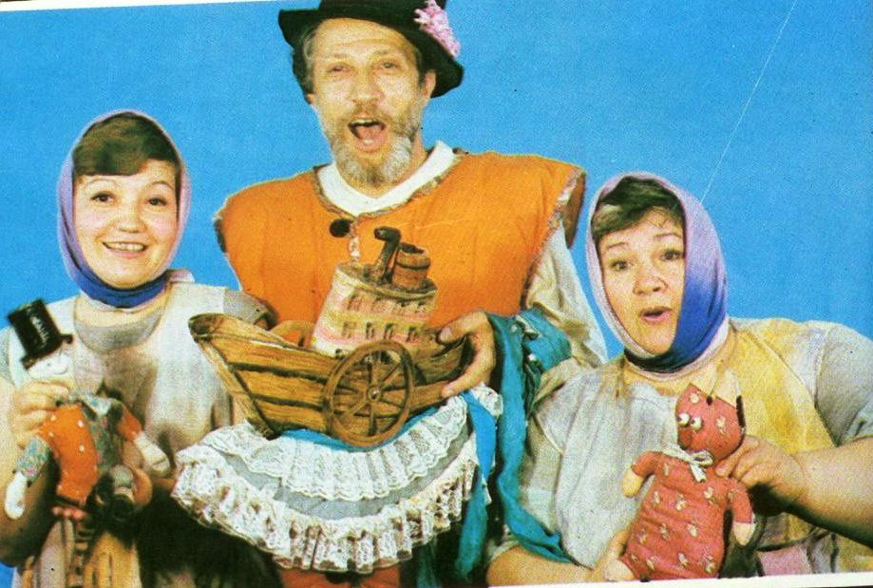
В німецькомовних країнах актор чудово імпровізував німецькою . Так, під час фестивалю в Містельбаху (Австрія) за сюжетом балаганної вистави «Російська сіль» Шарль – Хазяїн балагану – мав вилити відро води на перші ряди глядачів. Це, звісно, фокус, по який публіка спочатку не здогадується. В першому ряду сидів бургомістр Містельбаху. Актор вже підняв відро, раптом, в кінці зали почулося:
- Сто шилінгів за те, щоби облити бургомістра.
- Двісті, – вдало парирував Шарль і виплеснув на бургомістра дощ з цукерок під дружні регіт зали.
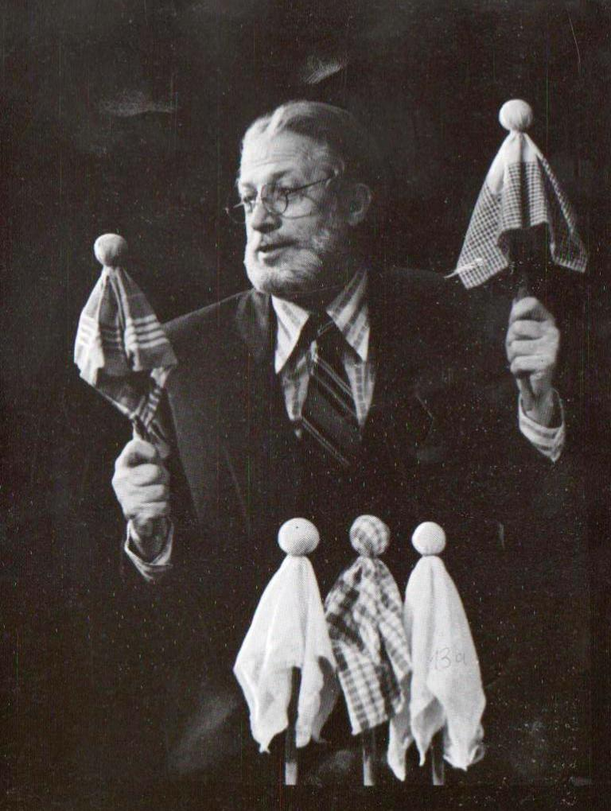
Жодна випадкова накладка не захоплювала актора зненацька. Він тут же талановито її обігравав, створюючи у глядача враження, що все так і має бути. Чи то відвалилася щелепа у його ляльки, чи то рука – Шарль Фоєрберг вмів все виправдати і вдало завершити сцену з надзвичайним притаманним йому гумором.
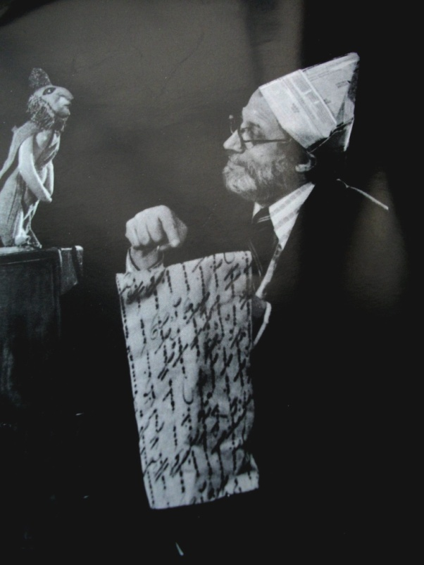
Серед великої кількості вистав, зіграних Шарлем Фоєрбергом, є головна вистава його життя, де він насправді розкрив своє серце, свою мистецьку душу. Це моновистава за щоденниками Януша Корчака «Все буде гаразд». Саме за виконання цієї постановки Шарль Фоєрберг отримав звання заслуженого артиста України.
В постановці він зіграв старого Вчителя, який ніби охороняє сон та спокій свої учнів, готується до наступного дня та представляє розмови з дітьми. Але ж, дія відбувається у концтаборі і Вчитель щосили намагається розвеселити обважнілі від страху душі дітей, аби вони хоч трохи повірили в диво та розігрує для них Різдвяну вертепну виставу і закликає не боятися смерті, тому що врешті-решт «прийде Спаситель і усіх порятує…» . Втім… грізний телефонний дзвінок сповіщає, що завтра опівдні він має вишикувати свої учнів та під бадьорий марш провести їх до газової печі. Самому ж Вчителю, авторитетному та відомому у Європі педагогу, дарована милість.
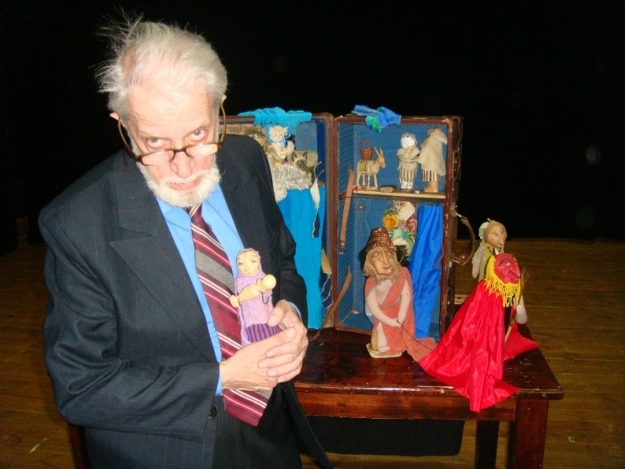
- Це неможливо, - говорить Вчитель, повільно збирає малюнки дітей - наївні зображення ляльок з Вертепу, притискає їх до грудей і йде у вічність…Шарль Фоєрберг всією своєю фактурою, зовнішністю, поетичністю він співпадав з Учителем і грав цю монодраму дивовижно зворушливо і тактовно, створюючи щемливу ноту людяного смутку за кращим світом….
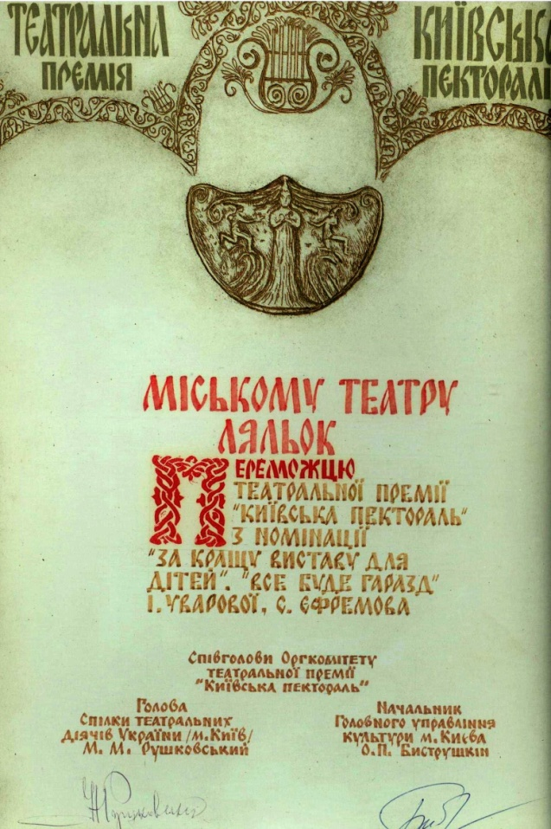
Моновистава «Все буде гаразд» отримала престижну театральну премію «Київська пектораль» у 1195 році а також, гідно представляла Київський театр ляльок на всесвітніх фестивалях у Будапешті, Вроцлаві, у Франції (Шарлевіль-Мез’єрі), Магдебурзі (2009 рік). Виставу гаряче сприймали в Німеччині – постановка була показана представникам євангелістської та католицької церков.
Газета «Munchtnner Merkur» відгукнулася на виставу статтєю «Захисник до смерті»: «Все одно про яку націю чи расу йде мова. Біль усіх матерів однаковий, і публіка дякувала артистові у кінці вистави хвилиною мовчання».
А газета «Heilbronner Stimme» зазначила:и «Завдяки чудовому артистові Ш. Фоєрбергу і хорошій режисурі С.Єфремова цю виставу можна зарахувати до числа найкращих спектаклів, присвячених Другій світовій війні. Публіка була глибоко вражена побаченим».
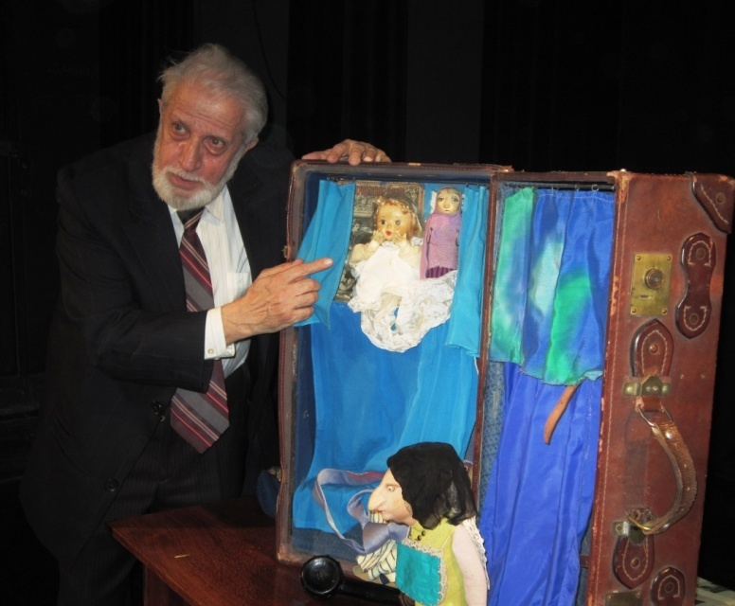
У 1997 році в австрійському місті Треффені у євангелістському дитячому будинку була відкрита меморіальна дошка, присвячена пам’яті Януша Корчака. Три країни: Польща, Німеччина, Австрія – виступили засновниками цієї акції. І саме на цю акцію було запрошено Шарля Фоєрберга з його моно виставою, що гралася на тлі цієї пам’ятної дошки.
Цього ж 1997 року Шарль Ісаакович Фоєрберг був запрошений на Всесвітній форум лялькарів у французькому місті Шарлевіль-Мез’єрі, де зіграв виставу «Все буде гаразд» українською та французькою мовами. По закінченню вистави до нього за лаштунки приходили лялькарі з різних країн, які не знали ні французької, ні української, і дякували словами: «Як натхненно, як вражаюче…».
Та особливо зворушили Шарля Фоєрберга швейцарські школярі з невеличкого містечка Арнау у 2002 році. Навздогін актору, який від’їхав, весь восьмий клас написав свої відгуки. Кожен по одній фразі. Це були фрази вдячності.
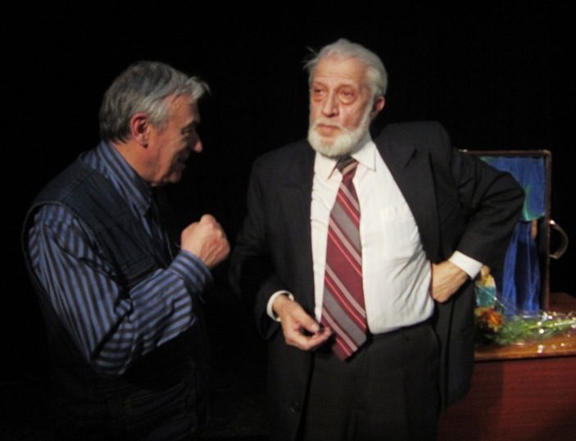
Недаремно провідний майстер сцени, заслужений артист України Шарль Фоєрберг в 2003 році отримав театральну премію в номінації «За значний внесок у театральне мистецтво»
У заслуженого артиста України Шарля Фоєрберга було безліч справ: він, провідний майстер сцени, грав у виставах, займався з глядачами, адже, був заступником директора театру з організації глядачів. Його адміністративні та організаційні таланти знаходили застосування в будь-яких театральних справах.
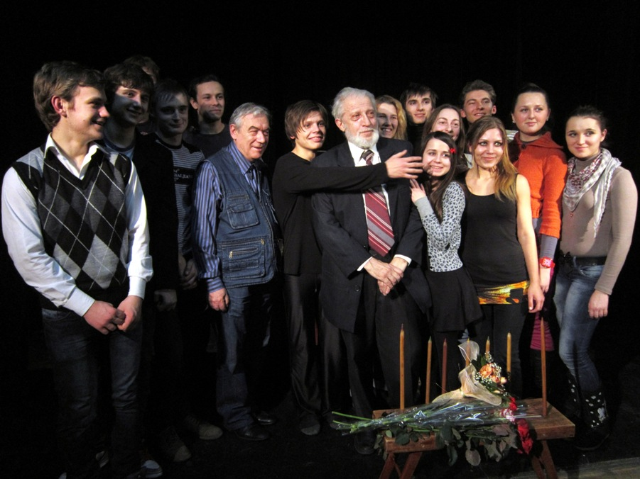
Окрім того, Шарль Ісаакович Фоєрберг виховав творчу династію - його дочка Ірина закінчила ляльковий факультет Харківського інституту мистецтв і працює в Донецькому театрі ляльок, там де її батько робив перші вдалі професійні кроки.
Та насамперед Шарль Фоєрберг – актор. І народився він під зіркою лялькаря.

